兴义市义龙祥泰高级中学2018年9月高二年级入学考试
(试卷满分 100 分，考试时间为 90 分钟)
一、选择题：本题共 12小题，共48分。在每小题给出的四个选项中，第 1～8题只有一项符合题目要求，每题4分；第9～12题有多项符合题目要求，全部选对的得4分，选对但不全的得2分，有选错的得0分。
1．如图1所示，某人游珠江，他以一定的速度面部始终垂直河岸向对岸游去．江中各处水流速度相等，他游过的路程、过河所用的时间与水速的关系是
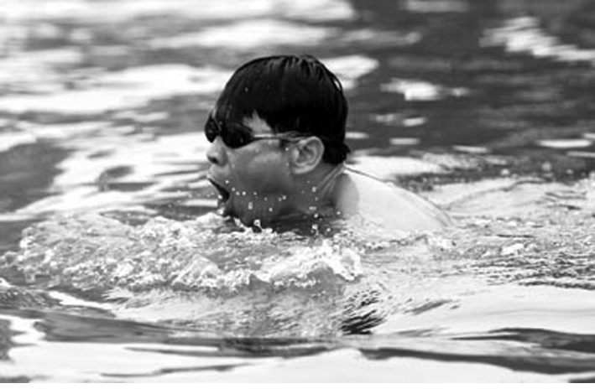
图1
A．水速大时，路程长，时间长 B．水速大时，路程长，时间短
C．水速大时，路程长，时间不变 D．路程、时间与水速无关
2．关于平抛运动和圆周运动，下列说法正确的是
A．平抛运动是匀变速曲线运动
B．匀速圆周运动是速度不变的运动
C．圆周运动是匀变速曲线运动
D．做平抛运动的物体落地时的速度一定是竖直向下的
3．如图2所示，在倾角为θ的斜面上A点，以水平速度v₀抛出一个小球，不计空气阻力，它落到斜面上B点所用的时间为
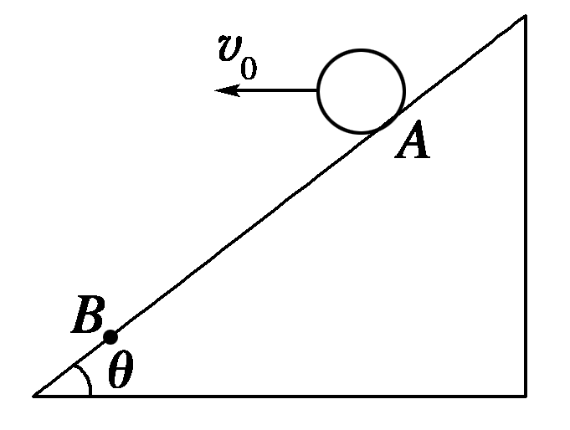
图2
A. B.
C. D．
4．下列关于力对物体做功的说法正确的是
A．摩擦力对物体做功的多少与路径无关
B．合力不做功，物体必定做匀速直线运动
C．在相同时间内作用力与反作用力做功绝对值一定相等，一正一负
D．一对作用力和反作用力，可能其中一个力做功，而另一个力不做功
5．如图2所示，小球以初速度v₀从A点沿不光滑的轨道运动到高为h的B点后自动返回，其返回途中仍经过A点，则经过A点的速度大小为
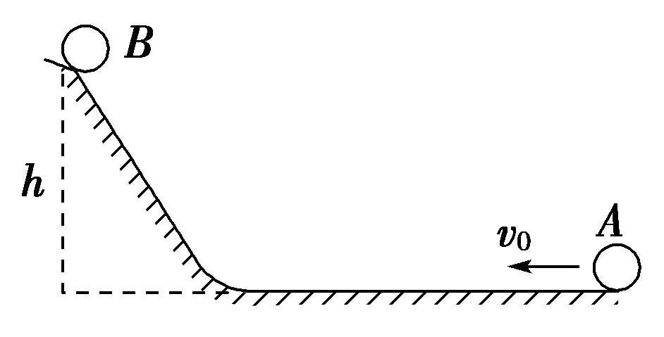
图2
A. B. C. D.
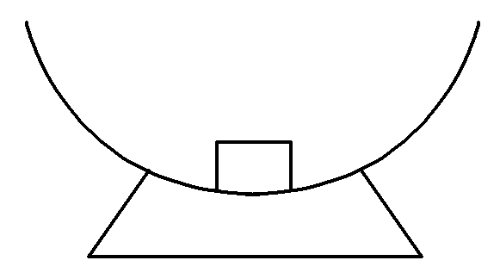
6．如图3所示，质量为m的物块从半径为R的半球形碗边向碗底滑动，滑到最低点时的速度为v，若物块滑到最低点时受到的摩擦力是F_{f}，则物块与碗的动摩擦因数为
A. B.
图3
C. D.
7．北斗卫星导航系统是我国自行研制开发的区域性三维卫星定位与通信系统(CNSS)，建成后的北斗卫星导航系统包括5颗同步卫星和30颗一般轨道卫星．关于这些卫星，以下说法正确的是
A．5颗同步卫星的轨道半径不都相同
B．5颗同步卫星的运行轨道不一定在同一平面内
C．导航系统所有卫星的运行速度一定小于第一宇宙速度
D．导航系统所有卫星中，运行轨道半径越大的，周期越小
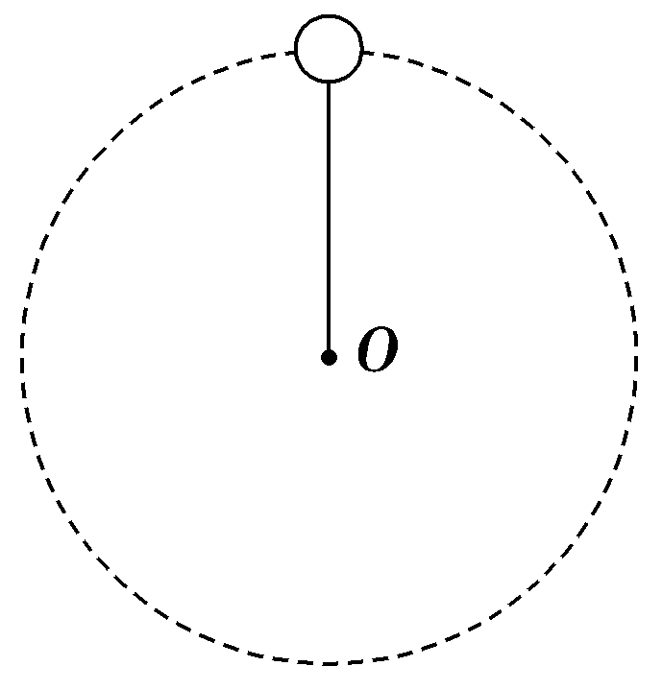
8. 如图5所示，用长为L的细绳拴着质量为m的小球在竖直平面内做圆周运动，则下列说法中正确的是
图5
A．小球在圆周最高点时所受的向心力一定为重力
B．小球在最高点时绳子的拉力不可能为零
C．若小球刚好能在竖直平面内做圆周运动，则其在
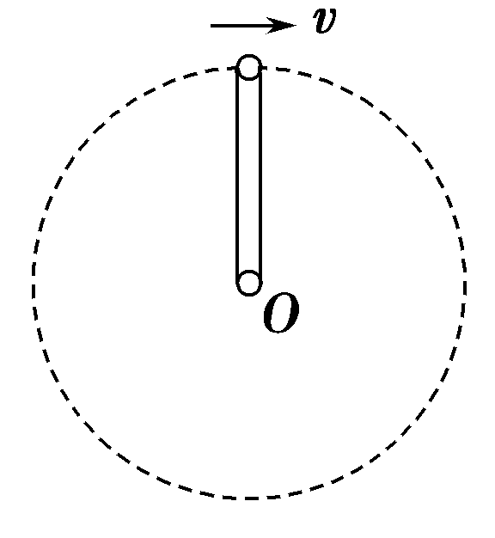
最高点的速率为
D．小球过最低点时绳子的拉力一定大于小球重力
9. 如图6所示，长0.5 m的轻质细杆，一端固定有一个质量为3 kg的小球，另一端由电动机带动，使杆绕O点在竖直平面内做匀速圆周运动，小球的速率为2 m/s.取g＝10 m/s²，下列说法正确的是
图6
A．小球通过最高点时，对杆的拉力大小是24 N
B．小球通过最高点时，对杆的压力大小是6 N
C．小球通过最低点时，对杆的拉力大小是24 N
D．小球通过最低点时，对杆的拉力大小是54 N
10．两颗人造地球卫星质量之比是1∶2，轨道半径之比是3∶1，则下述说法中，正确的是
A．它们的周期之比是∶1 B．它们的线速度之比是1∶
C．它们的向心加速度之比是1∶9 D．它们的向心力之比是1∶9
11．2013年12月10日21时20分，“嫦娥三号”发动机成功点火，开始实施变轨控制，由距月面平均高度100 km的环月轨道成功进入近月点高度15 km、远月点高度100 km的椭圆轨道．关于“嫦娥三号”，下列说法正确的是
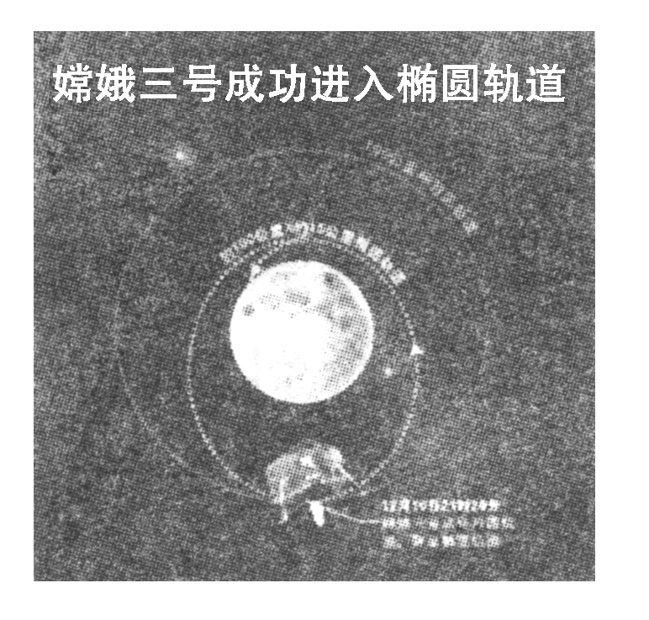
图5
A．“嫦娥三号”的发射速度大于7.9 km/s
B．“嫦娥三号”在环月轨道上的运行周期大于在椭圆轨道上的运行周期
C．“嫦娥三号”变轨前沿圆轨道运动的加速度大于变轨后通过椭圆轨道远月点时的加速度
D．“嫦娥三号”变轨前需要先点火加速
12．汽车在拱形桥上由A匀速率地运动到B，下列说法中正确的是
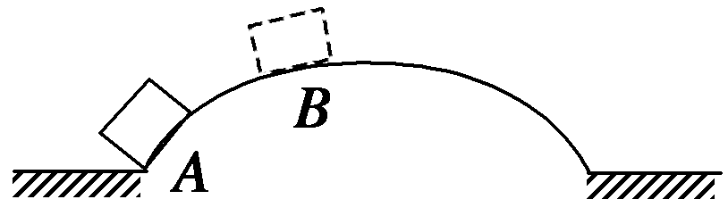
图4
A．牵引力与摩擦力做的功 B．牵引力做的功大于重力做的功
C．合外力对汽车不做功 D．重力做功的功率不变
二.实验题：本题共两小题，每空2分，共计14分
13.甲、乙两同学通过下面的实验测量人的反应时间。实验步骤如下：
（1）甲用两个手指轻轻捏住量程为L的木尺上端，让木尺自然下垂。乙把手放在尺的下端（位置恰好处于L刻度处，但未碰到尺），准备用手指夹住下落的尺。
甲在不通知乙的情况下，突然松手，尺子下落；乙看到尺子下落后快速用手指夹住尺子。若夹住尺子的位置刻度为L₁ ， 重力加速度大小为g ， 则乙的反应时间为________（用L、L₁和g表示）。
（2）已知当地的重力加速度大小为g=9.80 m/s² ， L=30.0 cm，L₁=10.4 cm，乙的反应时间为________s。（结果保留2位有效数字）
（3）写出一条提高测量结果准确程度的建议：________。

14．在用打点计时器验证机械能守恒定律的实验中，使质量为m＝1.00 kg的重物自由下落，打点计时器在纸带上打出一系列的点，选取一条符合实验要求的纸带如图8所示．O为第一个点，A、B、C为从合适位置开始选取的三个连续点(其他点未画出)．已知打点计时器每隔0.02 s打一个点，当地的重力加速度为9.8 m/s²，那么
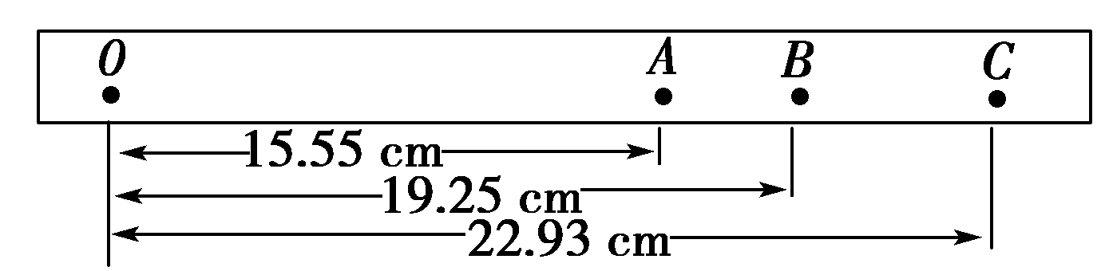
图8
(1)纸带的________(填“左”或“右”)端与重物相连；
(2)根据图上所得的数据，应取图中O点到________点来验证机械能守恒定律；
(3)从O点到第(2)题中所取的点，重物重力势能的减少量ΔE_{p}＝________ J，动能增加量ΔE_{k}＝________ J．(结果取三位有效数字)
三.计算题.本题共三小题,其中15、16题各12分，17题14分，共计38分
15．(12分)把一小球从离地面h＝5 m处，以v₀＝10 m/s的初速度水平抛出，不计空气阻力(g取10 m/s²)．求：
(1)小球在空中飞行的时间．
(2)小球落地点离抛出点的水平距离．
(3)小球落地时的速度．

16．（12分）如图10所示，竖直平面内有一段不光滑的斜直轨道与光滑的圆形轨道相切，切点P与圆心O的连线与竖直方向的夹角为θ＝60°，圆形轨道的半径为R，一质量为m的小物块从斜轨道上A点由静止开始下滑，然后沿圆形轨道运动，A点相对圆形轨道底部的高度h＝7R，物块通过圆形轨道最高点C时，与轨道间的压力大小为3mg.求：
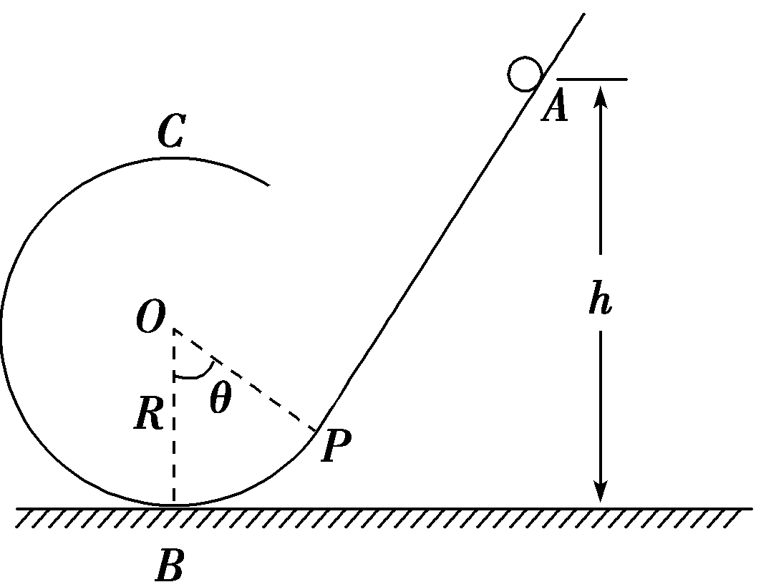
图10
(1)物块通过轨道最高点时的速度大小？
(2)物块通过轨道最低点B时对轨道的压力大小？
(3)物块与斜直轨道间的动摩擦因数μ＝？

17．（14分）如图11所示，光滑曲面AB与水平面BC平滑连接于B点，BC右端连接内壁光滑、半径为r的细圆管CD，管口D端正下方直立一根劲度系数为k的轻弹簧，轻弹簧下端固定，上端恰好与管口D端齐平．质量为m的小球在曲面上距BC的高度为2r处从静止开始下滑，进入管口C端时与管壁间恰好无作用力，通过CD后压缩弹簧，在压缩弹簧过程中速度最大时弹簧的弹性势能为E_{p}，已知小球与BC间的动摩擦因数μ＝0.5.求：
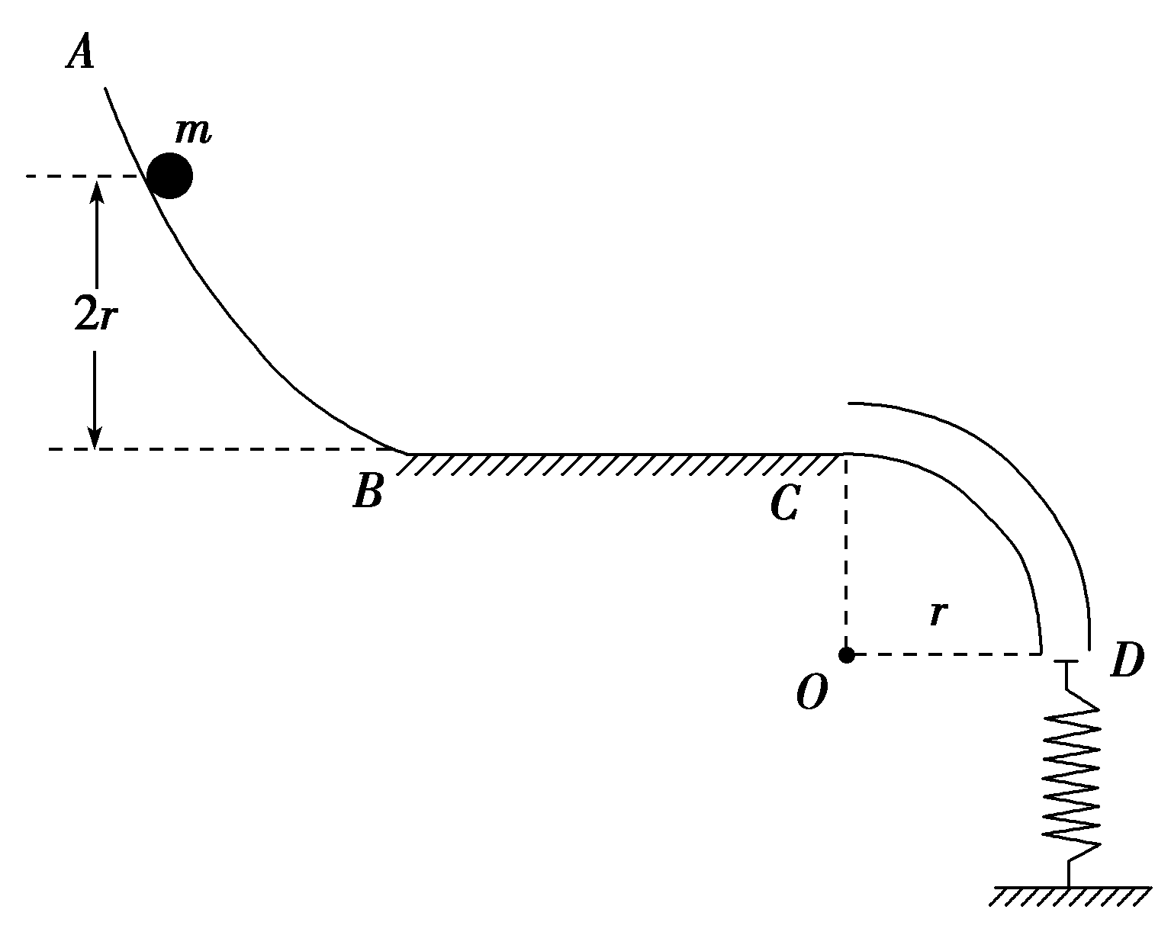
图11
(1)小球达到B点时的速度大小v_{B}；
(2)水平面BC的长度s；
(3)在压缩弹簧过程中小球的最大速度v_{m}.

参考答案
1．C 2．A 3．B 4．D 5．B 6．B 7．C 8．CD 9．BD 10．BC
11．AB 12．BC
13.【答案】（1）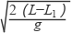
（2）0.20
（3）多次测量取平均值；初始时乙的手指尽可能接近尺子
【考点】自由落体运动
【解析】【解答】根据题述，在乙的反应时间t内，尺子下落高度h=L-L₁ ， 由自由落体运动规律，h= gt² ， 解得t= 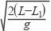。代入数据得：t=0.20s。
【分析】由题意可知尺子下落的高度为L-L₁,根据自由落体运动的规律可写出得乙的反应时间表达式，代入数据可求出反应时间。
本实验要求灵活应用自由落体运动基本规律，另外注意实验结果要求。（结果保留两位有效数字）

14．(1)左 (2)B (3)1.89 1.70
15． (1)t＝1 s.
(2)落地点离抛出点的水平距离为x＝v₀t＝10×1 m＝10 m.
(3)v_{y}＝gt＝10 m/s. tan α＝＝1 α＝45°，
方向与地面成45°斜向下．

16．v_{C}＝2 N_{B}＝9mg μ＝.

17． (1)2 (2)3r (3)

